**社会单位曝光隐患照片**

**曲阳县作广自行车经营部**

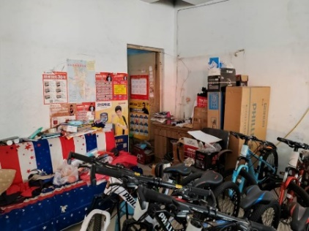

**曲阳县恒州镇金色摇篮幼儿园**

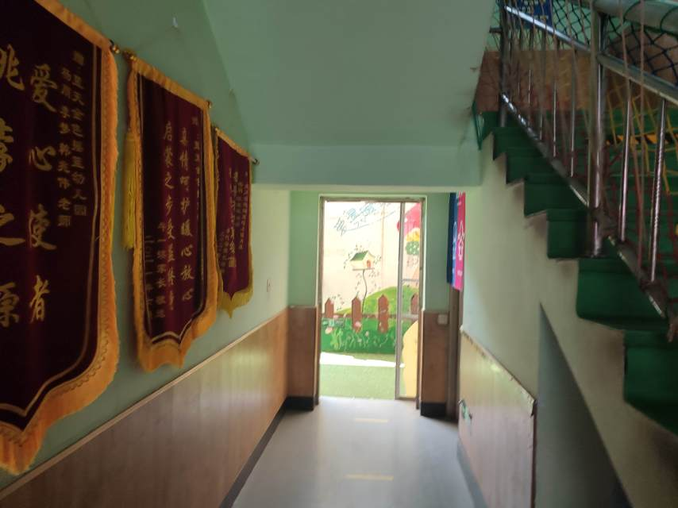

**曲阳县晟健鲜虾火锅店**

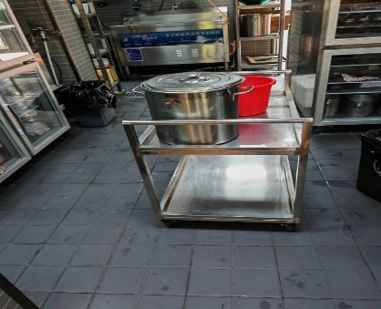

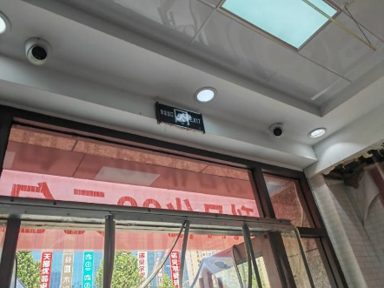**曲阳县薄雪玲日化店**

**下河中学**

